Łódź, 3 czerwca 2020 r.

Wygodniejsze podróże koleją z nowych peronów w Pabianicach i Kolumnie
Nowy peron w Pabianicach i w Kolumnie, budowa bezpiecznych przejść pod torami, most nad Nerem i przebudowa stacji Lublinek, to niektóre widoczne efekty modernizacji linii Łódź Kaliska –Zduńska Wola. Prace PKP Polskich Linii Kolejowych S.A. skrócą czas podróży o ok. 15 minut i zwiększa dostępność do kolei. Inwestycja za 387 mln zł współfinansowana jest ze środków unijnych instrumentu CEF „Łącząc Europę”.
W Pabianicach podróżni korzystają już z efektów prac. Jest wyższy peron, który ułatwia wsiadanie i wysiadanie z pociągów regionalnych i dalekobieżnych. Peron ma nowe oznakowanie, tablice z rozkładami jazdy. Po zakończeniu wszystkich prac ustawione będą wiaty i ławki.
Na stacji budowane jest nowe przejście podziemne dla pieszych, które połączy dwie strony miasta i zapewni lepszą komunikację w Pabianicach. Już nad betonową konstrukcją ułożono tory. Po obu stronach tunelu i na peronie gotowe są schody i szyby windowe. Wewnątrz przejścia prace zakończą się w III kwartale br. Obecnie dojście do peronu zapewnia tymczasowe przejście w poziomie szyn.
W Pabianicach wykonawca przygotował już nowe tory i sieć trakcyjną oraz 10 rozjazdów. Utrzymany jest ruch pociągów, a sprawne przejazdy zapewniają nowoczesne urządzenia sterowania ruchem kolejowym. Na skrzyżowaniach kolejowo-drogowych poprawiana jest nawierzchnia jezdni.
W Kolumnie dla podróżnych w czerwcu będzie kolejny peron. Podobnie, jak dostępny od 2019 r. pierwszy nowy peron, drugi będzie miał i jasne oświetlenie LED i dojście pochylnią dla osób o ograniczonych możliwościach poruszania się. Wykonawca kończy prace przy układaniu nawierzchni, montuje ogrodzenie i oznakowanie. Będą także wiaty.

Lepsze podróże z Łodzi do Zduńskiej Woli i Sieradza
Na trasie Łódź Kaliska – Zduńska Wola podróżni korzystają z nowych dostępniejszych peronów na stacjach Zduńska Wola i Łask. W Zduńskiej Woli jest nowe przejście podziemne z windami.
Na szlakach Lublinek – Pabianice i Dobroń – Łask do połowy czerwca zmodernizowane będą oba tory. Kończy się regulacja toru i sieci. Ułożono łącznie 28 km nowych torów i sieci trakcyjnej. Wyremontowano 13 obiektów inżynieryjnych, w tym 6 mostów i 2 wiadukty. Zmodernizowano 10 przejazdów kolejowo-drogowych.
W czerwcu roboty obejmą odcinek Łódź Retkinia – Lublinek wraz ze stacją w Lublinku. W maju wykonawca pracował na odcinku Łódź Kaliska – Łódź Retkinia. Demontowane są szyny i podkłady. W kolejnym etapie rozpocznie się układanie nowych torów i sieci trakcyjnej. Po modernizacji stacja Lublinek zyska 2 nowe komfortowe perony. Zmodernizowane zostaną urządzenia sterowania ruchem kolejowym. Ostatnią fazą inwestycji będą prace na odcinku Pabianice – Dobroń. Zakończenie przewidziano w połowie 2021 roku.
Po modernizacji linii Łódź Kaliska – Zduńska Wola czas podróży między Łodzią Kaliską a Zduńską Wolą i Sieradzem skróci się o ok. 15 minut. Lepszy dostęp do kolei będzie dla wszystkich podróżnych na stacjach i przystankach: Lublinek, Pabianice, Łask, Zduńska Wola, Chechło, Dobroń oraz Kolumna. Przebudowa 35 przejazdów zwiększy poziom bezpieczeństwa podróży. Sprawne podróże zapewni komputerowy system sterowania ruchem.
Projekt pn. „Prace na liniach kolejowych nr 14, 811 na odcinku Łódź Kaliska – Zduńska Wola – Ostrów Wlkp., etap I: Łódź Kaliska – Zduńska Wola” o wartości ok. 387 mln zł netto jest w 65% współfinansowany z unijnego instrumentu „Łącząc Europę” (CEF).
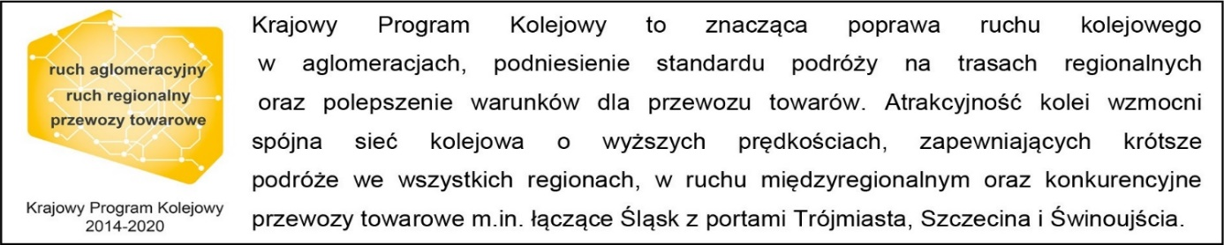
Kontakt dla mediów:
PKP Polskie Linie Kolejowe S.A.
Rafał Wilgusiak
zespół prasowy
rzecznik@plk-sa.pl
T: +48 500 084 377
Projekt jest współfinansowany przez Unię Europejską z Instrumentu „Łącząc Europę”.
Wyłączną odpowiedzialność za treść publikacji ponosi jej autor. Unia Europejska nie odpowiada za ewentualne wykorzystanie informacji zawartych w takiej publikacji.

